**Forberedelse til nanoverktøy eksamen:**

Teknikker som jeg skal gjennomgå er XRD, XPS, SEM, TEM, AFM, STM og LEED/RHEED. Jeg skal forklare teorien bak dem og når de brukes. Samt fordelene og bakdelene med dem.

Karakterisering: er prosessen i materialvitenskap hvor et materiales struktur og egenskaper er undersøkt og målt.

Resolusjon: er evnen til å skjelne (discern på engelsk) fine detaljer innenfor et forstørret image og er referert til som resolusjonen til et mikroskop.

Elektroner er mye mindre absorberende sammenlignet med x-rays og er hurtig absorbert av luft, slik at ultra høyt vakuum (UHV) er nødvendig.

Også verdt å huske at ettersom massen til elektroner er 1000 ganger mindre enn den letteste kjerne, så er elektronene spredt mer internt enn x-rays eller høyest penetrerende nøytroner. Dette gir ekstremt høy sensitivitet fra samhandlingen av elektroner med ekstremt små prøver. Man har to typer spredning: en hvis elektronet treffer en atomkjerne, elastisk spredning, og en hvis elektronet treffer andre elektroner, uelastisk spredning.

*TEM (transmission electron microscopy):*

Jeg begynner med TEM. TEM måler intensiteten fra en elektronkilde etter at det har gått igjennom en elektron-transparent prøve.

* Microscope images objects on the order of a few angstroms. En “lyskilde” på toppen av TEM emitterer elektroner som går igjennom et vakuum i kolonnen til mikroskopet.
* Elektronstrålen er så fokusert til en fin probe og skannet over det tynne spesimenet. Elektronstrålen passerer gjennom en prøve, som er veldig tynn (og derav elektron-transparent) for å observere den interne strukturen til materialet.
* Avhengig av tettheten til materialet tilgjengelig, så blir noen av elektronene spredt av prøven
* Ved bunnen av mikroskopet så treffer de ikke-spredte elektronene en fluorescent skjerm, som gir opphav til «shadow image» av spesimenet med dets forskjellige deler fremstilt i forskjellig mørkningsgrad i henhold til deres tetthet.

Ettersom TEM er mer bruker-intensiv, involverer betraktelig prøveforberedelse og ofte resulterer i skading av prøven fra høy-energi elektronstråle, så er XPS å foretrekke for informasjon fra bulk-krystallinske solid. Men derimot om man ønsker info fra individuelle nanokrystaller, så er TEM å foretrekke.

Prøveforberedelse for TEM: Spesimenet for TEM analyser må være svært tynne og kan ofte bli slipt før de blir undersøkt. De blir også plassert på spesielle mikromesh grids av et konduktivt metall som Cu, Au eller Ni. Dimensjonene på disse gridene er ca. 3mm diameter og 10-25 mikrometer tykke. En film, som må være svært transparent, binder prøven til griden. Filmen er som oftest laget av amorft C. Karbon i naturlig form er helt gjennomsiktig, men kan bli forurenset til å få farge.

TEM versus SEM:

Begge disse er basert på at man skyter elektroner fra elektronpistoler mot en prøve. Men det er forskjeller for hvordan de fungerer og når de brukes.

* SEM er basert på spredte elektroner, mens TEM er basert på transmitterte elektroner
* SEM fokuserer på prøvens overflate og dets komposisjon, mens TEM gir de nødvendige detaljer om dets interne komposisjon. TEM kan da gi mange karakteristikker av prøven, som morfologi, krystallisering, stress og magnetisk definisjonsmengde. SEM viser bare morfologi av prøven.
* Prøven til TEM må bli kuttet tynnere, mens det ikke er nødvendig for SEM.
* TEM har en mye høyere resolusjon enn SEM
* Med SEM kan mye av prøven analyseres på en gang, mens for TEM kan man bare analysere litt
* SEM gir 3D image, mens TEM gir 2D image
* SEM er brukt for overflater, pulver, mikrostruktur, IC chips, mens TEM er brukt for imaging av dislokasjoner, små utfellinger, korngrenser og andre defekter i solid.

*SEM (scanning electron microscopy):*

Scanning elektron mikroskopet (SEM) er den mest brukte typen av elektron mikroskop. Det undersøker mikroskopiske strukturer ved å skanne overflaten til materialer, med veldig høy resolusjon og stor depth of field. Elektronene emittert fra en elektronpistol har en viss verdi og de interagerer med atomene i prøven for å lage images av prøvens overflate topografi og komposisjon.

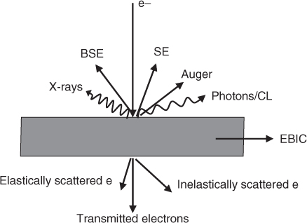

Akselererte elektroner i en SEM bærer en utrolig mengde kinetisk energi og denne energien er gradvis minsket som en variasjon av signaler produsert av elektron-prøve interaksjoner når de indiserte elektroner er decelererte i den solide prøven. Disse signalene (på figuren) inkluderer sekundære elektroner (som produserer SEM images), backscattered elektroner (BSE) og diffrakterte backscattered elektroner (EBSD).

Sekundære elektroner er elastiske, mens BSE er uelastiske.

* Mikroskopet imager overflate featurer til et objekt og dets tekstur ned til noen få nanometer.
* Det bruker elektron illuminasjon til å danne imager fra reflekterte elektroner
* Image er sett i 3D, men resultatet er et 2D fotografi
* De resulterende bildene er i svart-hvitt
* Høy magnifikasjon og høy resolusjon
* Prøven er belagt i gull eller karbon og må være tørr for å gå i vakuum
* SEM er veldig viktig i alle områder som krever karakterisering av solide materialer

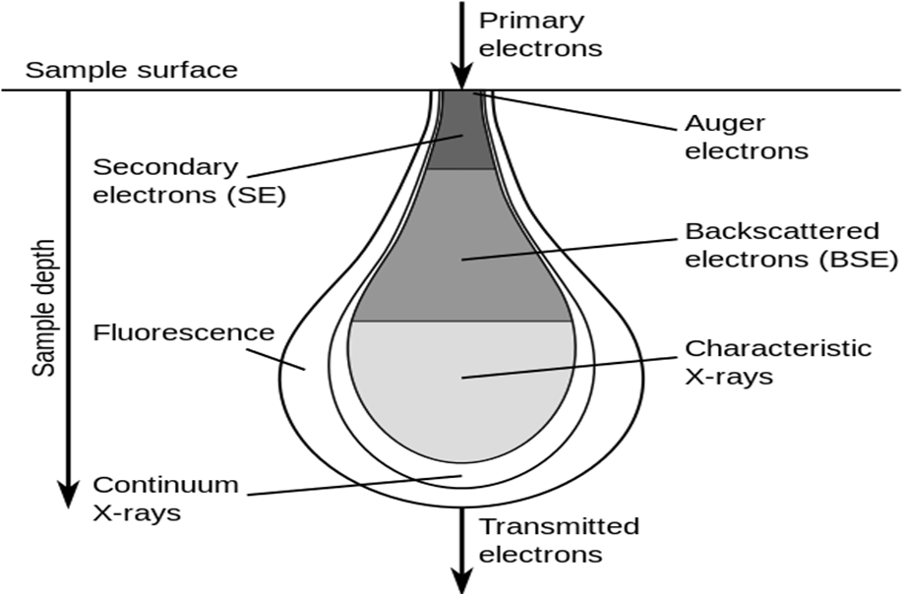

*LEED/RHEED:*

Lav energi elektron diffraksjon (LEED) er en teknikk hvor en stråle av lav-energi elektroner (100 eV) fra en elektronpistol er sendt mot en prøve, noe som fører til diffraksjon av elektroner av Bragg planene til prøven. Ettersom elektronene har lav energi, så er deres mean free path begrenset til de første atomlagene.

incoming

electrons

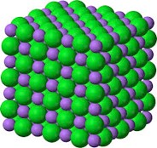

diffracted

electrons

sample

En annen viktig del av instrumentasjonen til LEED er detektorsystemet som kun detekterer elastisk spredte elektroner. For eksperimenter trenger man UHV og en ren overflate for å få gode mønstre.

RHEED står Reflekterende høy energi elektron diffraksjon. Dets arbeidsprinsipper (working principles) er:

* Sender høy-energi elektroner ved «grazing» insidens til substratet
* En fraksjon av elektronene vil kollidere med en detektor
* Vil gi et spesifikk diffraksjonsmønster i henhold til overflate featurene på prøven

Selve RHEED-systemet er som følgende:

* Elektronpistol: begrenser resolusjonen og testgrensene til systemet, har en tungsten (Wolfram) filament
* Overflate til prøven må være ekstremt ren
* Har vakuum krav fordi elektroner er involvert

Anvendelser for denne metoden er:

* Real time observation of crystal growth.
* Controlling crystal growth.

*EDX – Energy dispersive x-ray spectroscopy:*

Prinsippet her er at elektroner blir skutt inn og karakteristiske x-rays blir sendt ut. X-ray produserer elektron-hull par. Dette instrumentet er ganske vanlig i elektronmikroskop, spesielt SEM. Detektoren er tradisjonelt Si krystall.

Fordeler: Motdeler:

* Hurtig - kan ikke oppdage He og H
* Lite prøveforberedelse nødvendig - små problemer for ikke-uniforme
* Enkelt å inkorporere i SEM overflater, coat samples og - overlapping peaks

Anvendelser er:

* Kjemisk komposisjon
* Defekt analyse
* Forurensingsdeteksjon

*X-ray Photoelectron Spectroscopy (XPS):*

Kommer fra den fotoelektriske effekten hvor man skyter x-ray (med bølgelengde på 0,1nm) mot en overflate og elektroner blir løst ut fra materialet og blir således emittert ut. Disse elektronene blir detektert av en detektor (hemisfærisk analyser). Elektronene blir emittert ut i fra formelen:

$$Ke=hv-Eb-w$$

Hvor hv er 1486 eV for Al-anoden som emitterer ut røntgenstrålen. w er arbeidsfunksjonen til materialet og er den minste energien for at et elektron skal bli emittert av materialet, det er en material-avhengig konstant.

XPS måler komposisjonen til stoffet, kjemisk tilstand og den elektroniske tilstanden til materialet. Må bli gjort i UHV fordi elektronene som blir skutt blir absorbert av luft.

Med XPS går man litt lenger inn i bulken (snakk om nanometer) enn med for eksempel LEED, som også er en lavenergi-form for spektroskopi. Blir brukt til å analysere uorganiske stoffer, metall legeringer, halvledere, polymer og grunnstoffer.

Metoden er slik:

* Spektrum er oppnådd ved å radiere et materiale med lav-energi Mg eller Al x-rays som er brukt til å lage x-ray fotoelektroner fra topp 1-10nm av prøveoverflaten.
* Bindingsenergiene til de emitterte fotoelektroner er karakteristiske for de forskjellige elementene og de forskjellige kjemiske tilstandene på prøve overflaten
* Energien til disse fotoelektroner er analysert til å oppnå kvalitativ og kvantitativ informasjon om overflatekomposisjon og overflate elektrontilstander

*X-ray Diffraksjon (XRD):*

X-ray diffraction methods are the most effective methods for determining the crystal structure of materials. In this short lecture I will first explain the basic fundamentals of XRD, then show some applications of this method, before finishing it off with elaborating more about a specific example of a XRD-lab. The specific example is the XRD-lab in Oslo which is a place I have personally visited.

Within XRD, you have two different methods: spectroscopic and photographic. The first one is widely used, while the second is not. So we will only focus on the first one!

With regards to the theory of XRD, it is important to mention that the biggest aspect of this is something called Braggs law. X-rays are electromagnetic waves at the size of about 0.1nm, meaning much smaller than visible light. An important part of Braggs law is the theory of interference. You need constructive interference, which basically is two waves adding to each other, for a diffracted beam to leave the crystal plane with the same scattering angle as incident angle. In the figure two beams are deflected by the plane. These two beams won’t be in phase (meaning constructive) unless Braggs law is fulfilled.

In the actual law, d represents the atomic spacing; meaning the distance between atoms in the crystal lattice. n = an integer or “order of reflection”, ʎ is the incident wavelength and theta is the angle of incidence.

If we have constructive interference detected, and a known wavelength and angle of incidence we could find the atomic spacing. This also gives us the opportunity to find the crystal structure of the material. We have the Miller indices h, k, l and the lattice parameter a (which is the constant distance between components of the lattice).

I will now go further into the applications of the method XRD. First of all I worked on a project that decided whether a component was heusler-material or half-heusler material. A heusler material has ferromagnetic properties despite neither of the materials involved being magnetic. Ferromagnetism = magnetism to metals like iron. You basically follow the formula XYZ or X2YZ where X = electropositive transition metal like Ti, Y = transition metal like Co and Z = main group elements like Sn. The functionality is basically like this: you shoot x-rays at a powder-form of the sample and measure it by a detector. When shooting in the incident x-rays you have to make sure that all the planes are covered. From this you get a distance, a. After this you compare with known values. 6.06 Å gives a half-heusler with properties similar to a semiconductor and 6.36 Å gives a heusler gives a conductor-material.

An another application is the use of XRD in pharmaceutical industry. X-ray diffraction can be used to characterize the composition of the pharmaceutical. There is a certain process that all companies have to go through that involves XRD. First step is to isolate the active drug, then use XRD on power-form of drug to look at the crystal structure. Then you send that into a commission and secure a patent before manufacturing the drug.

This last part is about my trip to the XRD-lab in Oslo. It is affiliated with the University in Oslo and is according to the employees there the foremost XRD-lab in all of Norway. The lab has one crystal XRD instrument (the APEX) and several powder XRD instruments. Picture 1is of the APEX. With the APEX you have an instrument that does not involve destroying the material into powder-shape. It can give the unit cell dimension, bond-bond length and gives the crystal structure through a process called crystal refinement.

The other XRD instruments are high temperature powder diffraction instruments like D500, transmission powder XRD like DIFF1 (both pictured). Other instruments are: DIFF2 for surface diffraction, DIFF3 and the Huber which uses high and low temperature transmission powder.

*Scanning tunnelling microscopy (STM):*

Tippen er holdt noen få Ångstrøm fra prøveoverflaten. Involverer ikke noen form for radiasjon, i motsetning til de teknikkene vi har sett på frem til nå.

STM er et instrument for å image overflate på atomisk nivå. Ble utviklet i 1981. God resolusjon for STM er 0,1nm i lateral resolusjon og 0,01nm i dybde resolusjon. Med denne resolusjonen er individuelle atomer inne i materialer ofte imaged og manipulert. STM kan bli brukt i UHV(tradisjonelt), luft, vann og andre forskjellige væsker. Og samt i alle temperaturer. En annen fordel med det er at det gir real-time 3D images av overflaten med atomisk resolusjon. Man kan også bruke det for nanofabrikasjon.

STM er basert på kvante tunnelering. Når en tipp er først i nærheten av en overflate, så er en spenning bias anvendt mellom tippen og overflaten slik at elektroner kan tunnelere i vakuumet mellom dem.

Informasjon er oppnådd ved å overvåke strømmen etter hvert som tippens posisjon skanner langs overflaten. STM krever en konduktiv prøve, ekstremt rene og stabile overflater, skarpe tipper og utmerket vibrasjonskontroll.

* Kan produsere images som observerer individuelle atomer
* Images kan karakterisere overflate-roughness, overflate defekter og bestemme størrelse og konformasjon til molekyler
* Den ledende proben har en tipp laget av et enkelt atom
* STM tillater at forskere «ser» og manipulerer individuelle atomer

*Atomic force microscopy (AFM):*

Høy resolusjonstype av scanning probe microscope. AFM består av en kantilever (fixed-free) med en skarp probe som er brukt til å skanne spesimen overflate. I motsetning til STM har vi kontakt mellom prøve og tipp.

* AFM produserer veldig nøyaktige bilder i X,Y,Z retning
* Prøven trenger minimal forberedelse og trenger ikke å være konduktiv, man kan bruke isolatorer også. Vakuum er ikke brukt i AFM målinger
* Informasjon i løpet av en AFM-måling er oppnådd ved å «føle» overflaten med mekanisk probe (laget med MEMS-design teknologi)

*AFM versus STM*

**AFM vs STM**

AFM refers to Atomic Force Microscope and STM refers to Scanning Tunneling Microscope. The development of these two microscopes is considered a revolution in the atomic and molecular fields.

When talking of AFM, it captures precise images by moving a nanometer sized tip across the surface of the image. The STM captures images using quantum tunneling.

Of the two microscopes, the Scanning Tunneling Microscope was the first to be developed.

Unlike the STM, the probe makes a direct contact with the surface or calculates the incipient chemical bonding in AFM. The STM images indirectly by calculating the quantum degree tunneling between he probe and sample.

Another difference that can be seen is that the tip in AFM touches the surface gently touches the surface whereas in STM, the tip is kept at a short distance from the surface.

Unlike the STM, the AFM does not measure the tunneling current but only measures the small force between the surface and the tip.

It has also [been](http://www.differencebetween.net/language/difference-between-been-and-being/)seen that the AFM resolution is better than the STM. This is why AFM is widely used in nano-technology. When talking of the dependence between force and distance, the AFM is more complex than the STM.

When Scanning Tunneling Microscope is normally applicable to conductors, the Atomic Force Microscope is applicable to both conductors and insulators. The AFM suits well with liquid and gas environments whereas STM operates only in high vacuum.

When compared to STM, the AFM gives a more topographic contrast direct height measurement and better surface features.

Summary

1. AFM captures precise images by moving a nanometer sized tip across the surface of the image. The STM captures images using quantum tunneling.

2. The probe makes a direct contact with the surface or calculates the incipient chemical bonding in AFM. The STM images indirectly by calculating the quantum degree tunneling between he probe and sample.

3. The tip in AFM touches the surface gently touches the surface whereas in STM, the tip is kept at a short distance from the surface.

4. AFM resolution is better than the STM. This is why AFM is widely used in nano-technology.

5. When Scanning Tunneling Microscope is normally applicable to conductors, the Atomic Force Microscope is applicable to both conductors and insulators.

6. The AFM suits well with liquid and gas environments whereas STM operates only in high vacuum.

7. Of the two microscopes, the Scanning Tunneling Microscope was the first to be developed.